1. Фото — построить письменно от звука b вверх и вниз: Б53, Б6, Б64, М53, М6, М64; 7септаккордов: 3 больших — БМ7, Бм7, БУв7, 3 малых — ММ7, Мм7, МУм7, один уменьшенный — Ум7.
В приложении — памятка, как строим аккорды
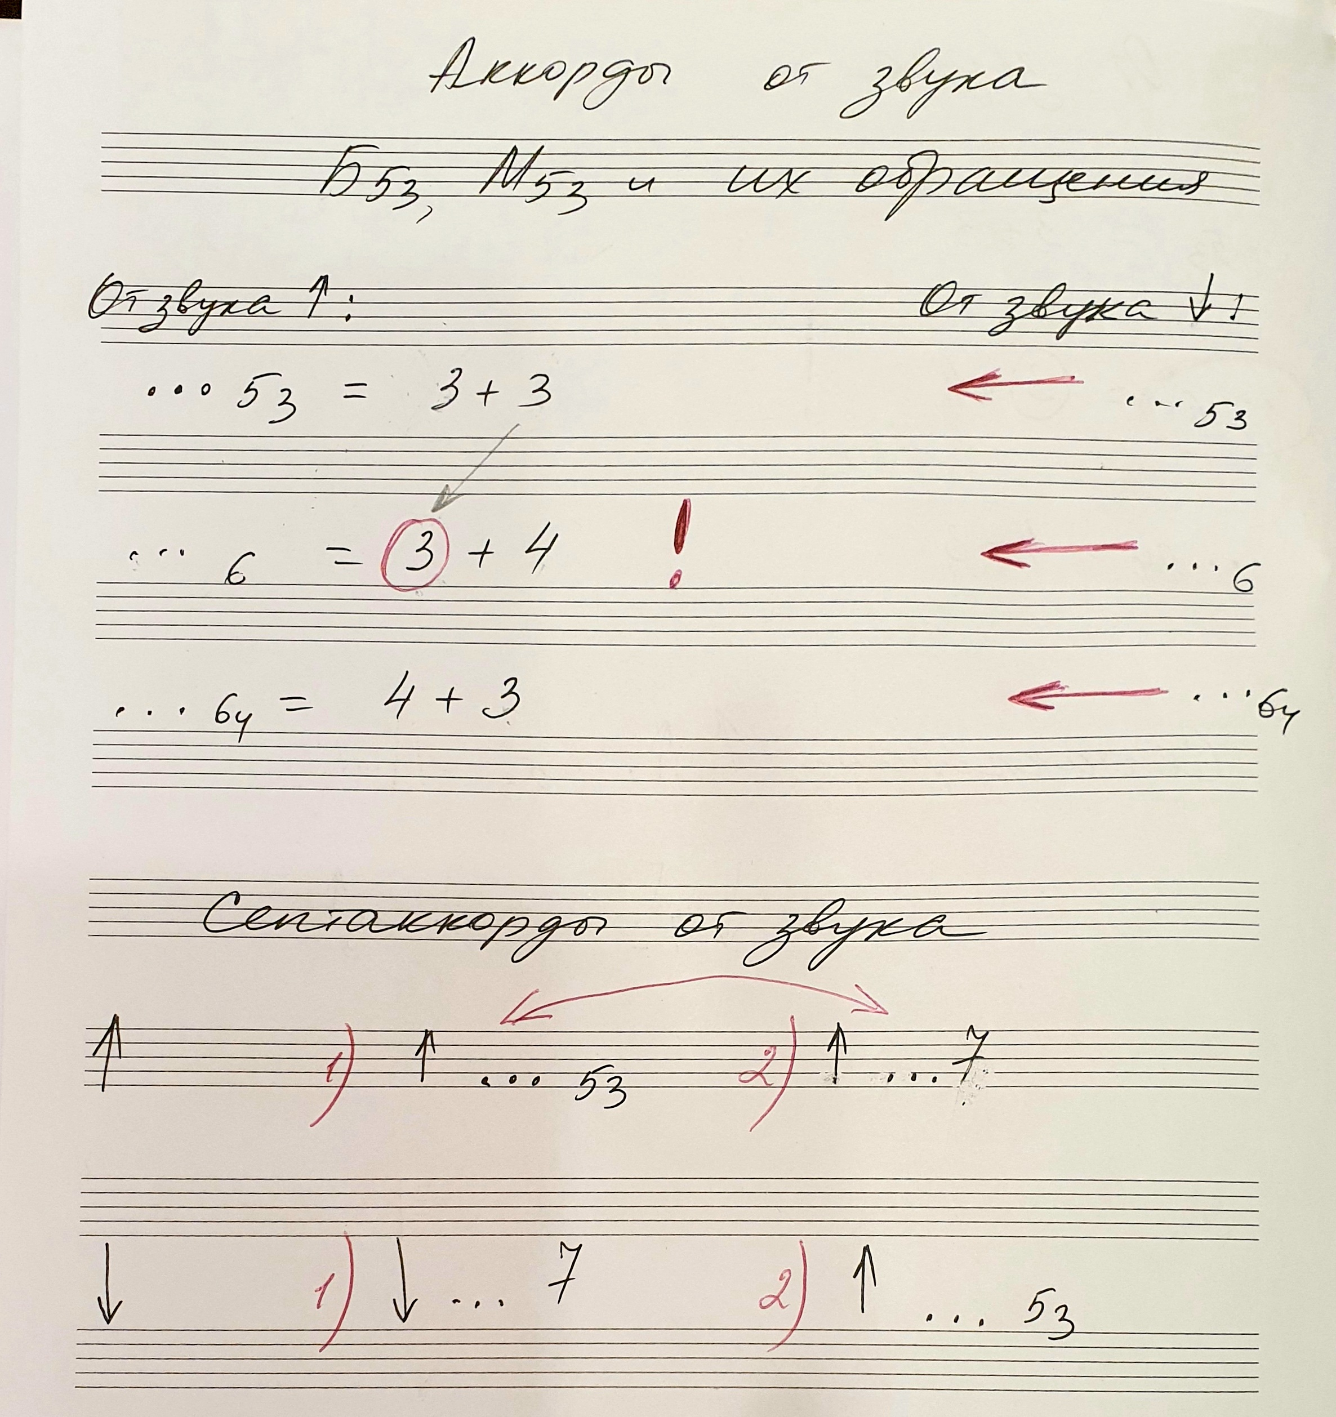

2. Видео — петь и играть все заданные аккорды от b вверх и вниз. Особо контролируйте первую терцию — большая или малая (мажорная или минорная окраска) в аккордах, которые начинаются с терции.

3. Видео — в В-dur петь и играть:
Распевку в тональности с поддержкой главными аккордами (образец распевки в C-dur),
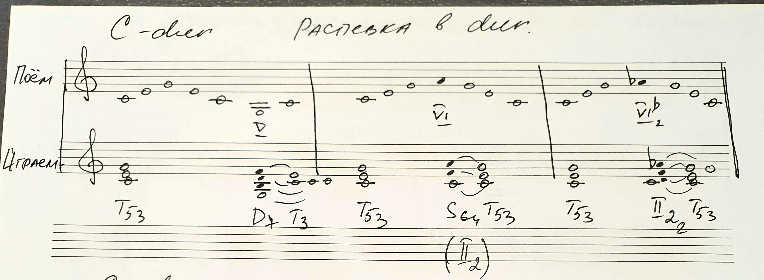
3 вида мажора,
Альтерированный B-dur,
Пентатонику от b мажорного наклонения,
Знать правила обо всех ладах, буду спрашивать, как и что меняется в разных видах;
D7 с обращениями и разрешениями - петь нотами и СТУПЕНЯМИ, выучить правила разрешения всех доминантовых аккордов!!! Запоминать как мелодию! — правила и сами аккорды в B-dur.
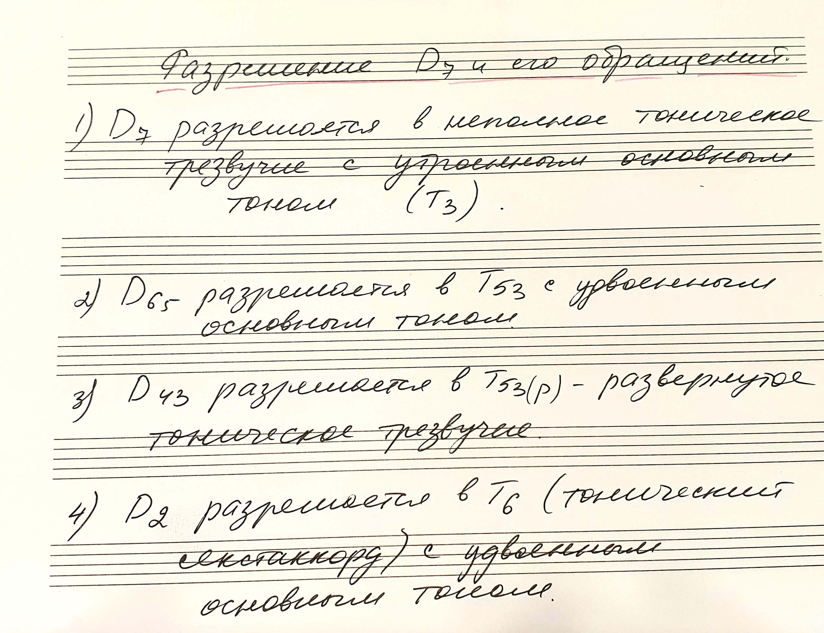
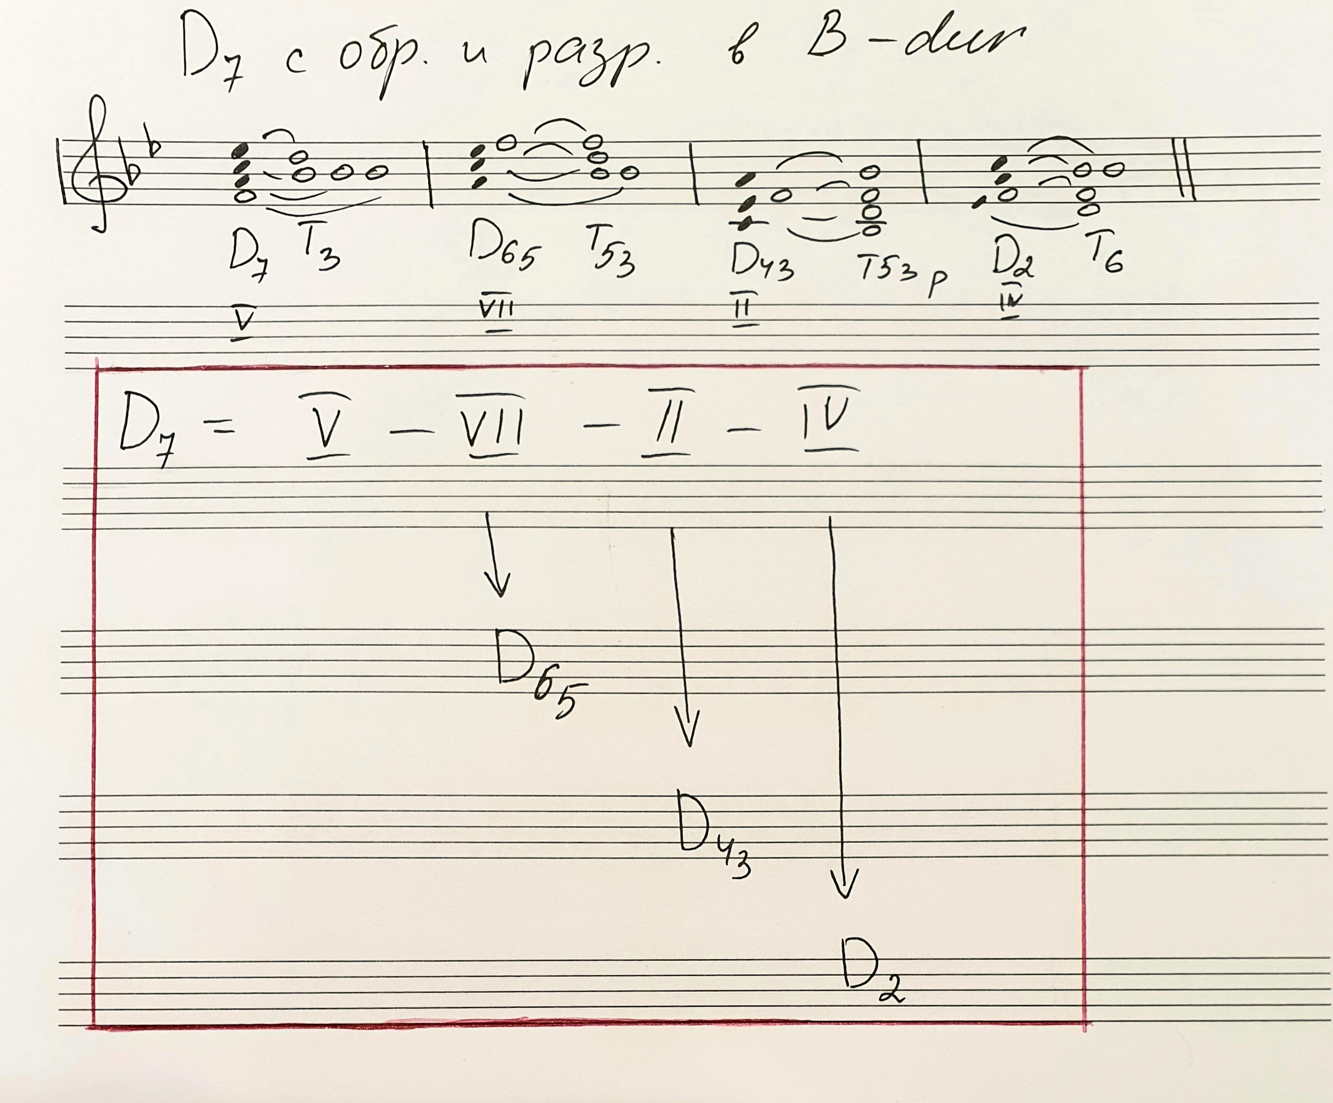

4. Фото — достроить интервальную цепочку в B-dur.
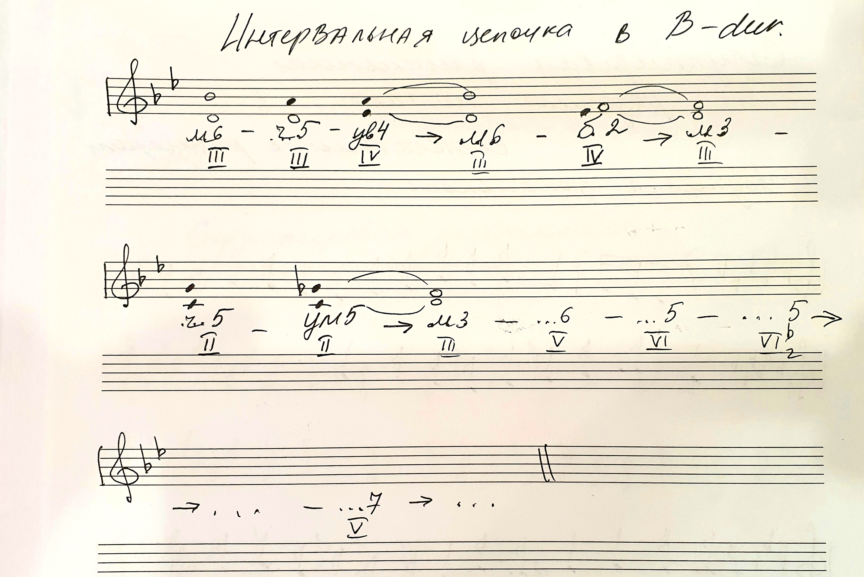

5. Видео — петь нижний голос в интервальной цепочке, верхний — играть.

6.Видео — № 164 двухголосие — выучить с тактированием или с дирижированием партию НИЖНЕГО голоса. Просчитать ритмический рисунок, соблюдать ровность долевой пульсации, не опаздывать и не ускорять. Петь нотами и со словами с тактированием или с дирижированием.

